Совет сельского поселения Кальмияровский сельсовет муниципального района Татышлинский район Республики Башкортостан
РЕШЕНИЕ
Об утверждении новой схемы избирательных округов для проведения выборов депутатов Совета сельского поселении Кальмияровский сельсовет муниципального района Татышлинский район
Республики Башкортостан»

В соответствии с уведомлением Управления министерства юстиции Российской Федерации по Республике Башкортостан о государственной регистрации решения Совета сельского поселения Кальмияровский сельсовет муниципального района Татышлинский район Республики Башкортостан от 31 мая 2023 года № 02/02-06-3729 «О внесении изменений и дополнений в Устав сельского поселения Кальмияровский сельсовет муниципального района Татышлинский район Республики Башкортостан», дата государственной регистрации 30 мая 2023 года, государственный регистрационный номер RU 035453062023001, руководствуясь пунктом 7¹ статьи 18 Федерального закона «Об основных гарантиях избирательных прав и права на участие в референдуме граждан Российской Федерации», частью 8 статьи 15 Кодекса Республики Башкортостан о выборах, частью 4 статьи 18 Устава сельского поселения Кальмияровский сельсовет муниципального района Татышлинский район Республики Башкортостан, постановлением Центральной избирательной комиссии Республики Башкортостан от 19 апреля 2022 года № 213/90-6 «О возложении полномочий избирательных комиссий сельских поселений муниципального района Татышлинский район Республики Башкортостан на территориальную избирательную комиссию муниципального района Татышлинский район Республики Башкортостан», на основании решения территориальной избирательной комиссии муниципального района Татышлинский район Республики Башкортостан от 02 июня 2023 года №55/5-6 «Об определении новой схемы избирательных округов для проведения выборов депутатов Совета сельского поселении Кальмияровский сельсовет муниципального района Татышлинский район Республики Башкортостан», Совет сельского поселения Кальмияровский сельсовет муниципального района Татышлинский район Республики Башкортостан решил:
1. Утвердить схему одномандатных избирательных округов №1 - №7 для проведения выборов депутатов Совета сельского поселения Кальмияровский сельсовет муниципального района Татышлинский район Республики Башкортостан согласно приложения №1 к решению Совет сельского поселения Кальмияровский сельсовет муниципального района Татышлинский район Республики Башкортостан.
2. Утвердить графическую схему одномандатных избирательных округов №1 - №7 для проведения выборов депутатов Совета сельского поселения Кальмияровский сельсовет муниципального района Татышлинский район Республики Башкортостан согласно приложения № 2 к решению Совет сельского поселения Кальмияровский сельсовет муниципального района Татышлинский район Республики Башкортостан.
3. Признать утратившим силу решения Совета сельского поселения Кальмияровский сельсовет муниципального района Татышлинский район Республики Башкортостан от 06 февраля 2015 года № 416 «Об утверждении схемы избирательных округов по выборам депутатов Совета сельского поселения Кальмияровский сельсовет муниципального района Татышлинский район Республики Башкортостан двадцать седьмого созыва».
4. В течении трех дней после принятия решения обнародовать утвержденную схему одномандатных избирательных округов №1 - №7 для проведения выборов депутатов Совета сельского поселения Кальмияровский сельсовет муниципального района Татышлинский район Республики Башкортостан и ее графическое изображение путем размещения на официальном сайте администрации сельского поселения Кальмияровский сельсовет муниципального района Татышлинский район РБ и на информационных стендах, расположенных в населенных пунктах: с. Старокальмиярово, с.Савкияз, д.Петропавловка, д.Асавды, д. Манагаз.
4. Направить настоящее решение в территориальную избирательную комиссию муниципального района Татышлинский район Республики Башкортостан.

Глава сельского поселения
Кальмияровский сельсовет: Ф.К. Иванов

с. Старокальмиярово
02 июня 2023 г.
№ 305

Приложение № 1
к решению Совета сельского поселения Кальмияровский сельсовет муниципального района Татышлинский район
Республики Башкортостан
№ 305 от 02 июня 2023 года.

СХЕМА
одномандатных избирательных округов №1 - №7 для проведения выборов депутатов Совета сельского поселения Кальмияровский сельсовет муниципального района
Татышлинский район Республики Башкортостан
двадцать девятого созыва
№  округа | Количество избирателей на 01.01.2023г. | Границы округов
1 | 98 | с.Старокальмиярово: ул. Садовая (51),ул. Советская (7), ул. Пионерская (15),ул. Полевая (25)
2 | 89 | с.Старокальмиярово: ул. Центральная(45),ул. Гагарина(41),ул.Автопарковая(3)
3 | 94 | с.Старокальмиярово: ул. Молодёжная(41),ул. Мира(45),  д.Петропавловка: ул. Полевая (8)
4 | 90 | д.Петропавловка: ул. Заречная(22),ул. Мира(21),ул. Молодёжная(41),ул. Ленина № домов 2,4,6 (6)
5 | 90 | д.Петропавловка : ул. Ленина по нечетной стороне с № 5 по №25, по четной стороне с № 8 по №56 (90)
6 | 107 | д.Манагаз: ул. Центральная (27),  с. Савкияз :ул. Кирова(44), ул. Центральная (35), ул. Тукая № домов 2,6,8,10,13 (7)
7 | 107 | с Савкияз: ул. Тукая по нечетной стороне № домов 19,27,31,по четной стороне с № 22 по № 62(28),  ул. Молодежная (26)  д.Асавды :ул. Центральная(44), ул. Советска(9)
итого | 675

Глава сельского поселения: Ф.К. Иванов

ГРАФИЧЕСКАЯ СХЕМА

одномандатных избирательных округов №1 - №7 для проведения выборов депутатов Совета сельского поселения Кальмияровский сельсовет муниципального района
Татышлинский район Республики Башкортостан двадцать девятого созыва

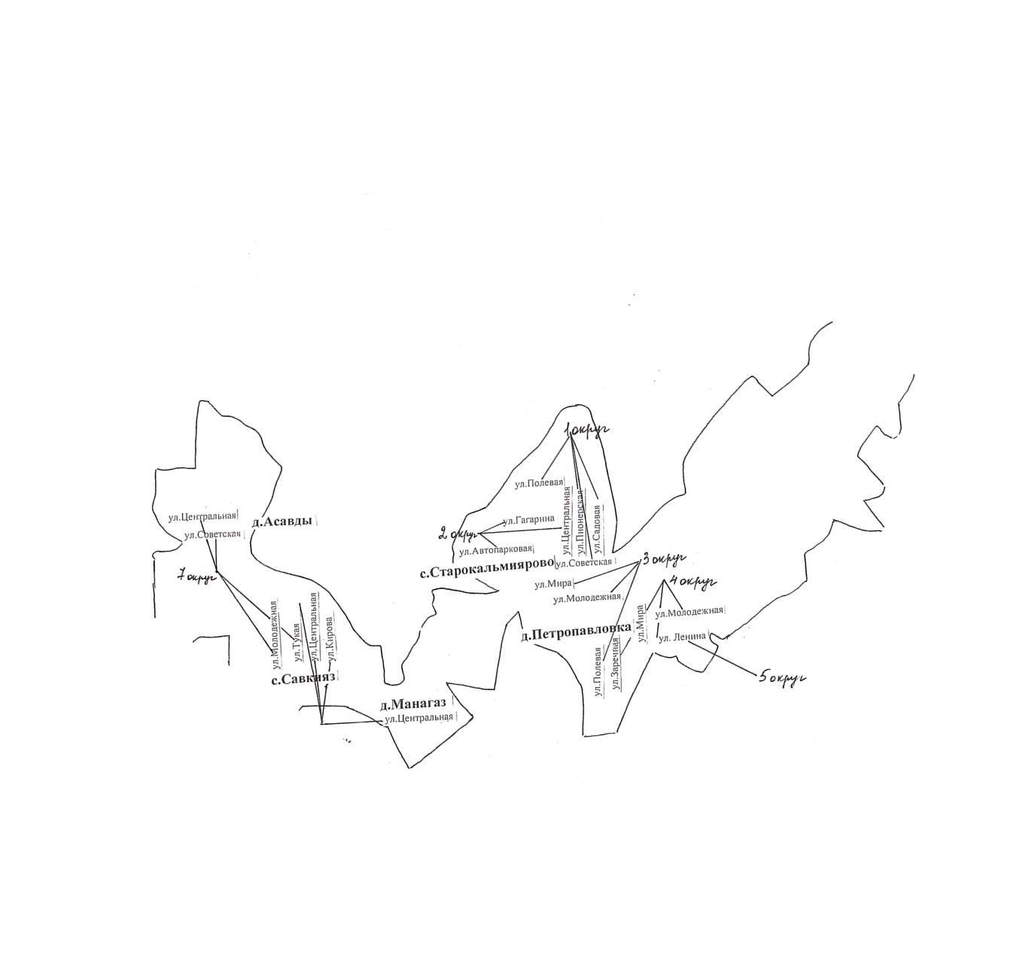

Глава сельского поселения: Ф.К. Иванов

